
МИНОБРНАУКИ РОССИИ
Федеральное государственное бюджетное образовательное учреждение
высшего образования
«МИРЭА − Российский технологический университет»
РТУ МИРЭА
Институт информационных технологий (ИИТ)
Кафедра практической и прикладной информатики (ППИ)

ОТЧЕТ ПО ПРАКТИЧЕСКОЙ РАБОТЕ
по дисциплине «Моделирование бизнес-процессов»

Практическое занятие № 4

Студент группы ИНБО-01-17 | ИНБО-10-23, Рассохин Е.С. | (подпись)
Преподаватель | Леонов Д.А. | (подпись)
Отчет представлен | «17» сентября 2025г.

Москва 2025 г.
Цель занятия
Ознакомление с функциональными возможностями программного обеспечения по созданию бизнес-моделей (процессов, осуществляемых различными сотрудниками и отделами организаций (предприятий, учреждений)) в методологии IDEF0.
Постановка задачи
- Построить дерево узлов процесса, используя, например, SmartArt в текстовом редакторе.
- Построить контекстную диаграмму, детализацию контекстной диаграммы, детализацию одного из процессов, согласно выданному варианту, внеся данные об Авторе и проекте.
- Сформировать таблицу, где необходимо указать все Входы, Выходы, Механизмы и Управление.
- Выявить такие типы связей, как «Выход-Вход», «Обратная связь по входу», «Обратная связь по управлению», «Управление», «Выход-механизм», составить их список в таблице.
- Определить объект преобразования по типу: информационный или материальный, составить таблицу.
Ход работы
Вариант 20
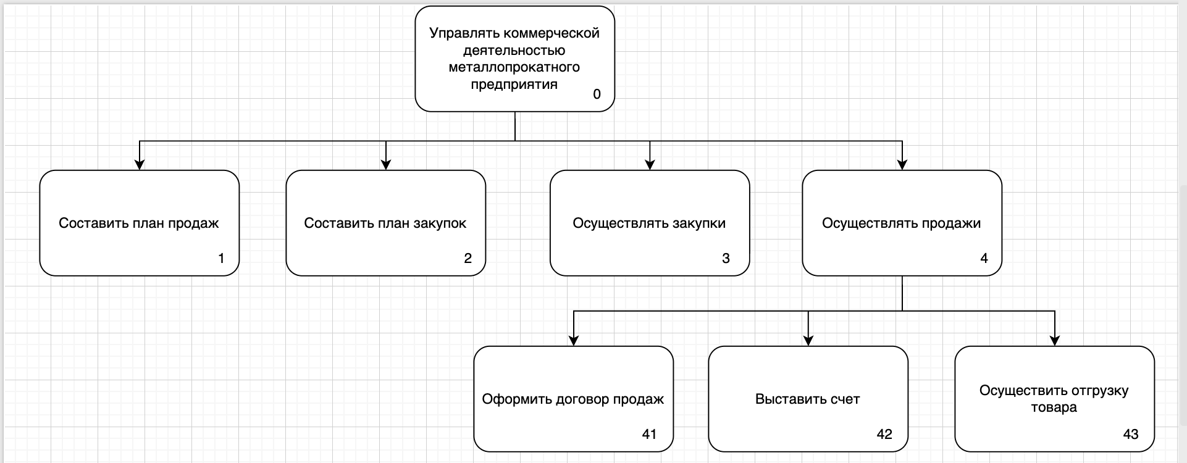
Рисунок 1 – Дерево узлов

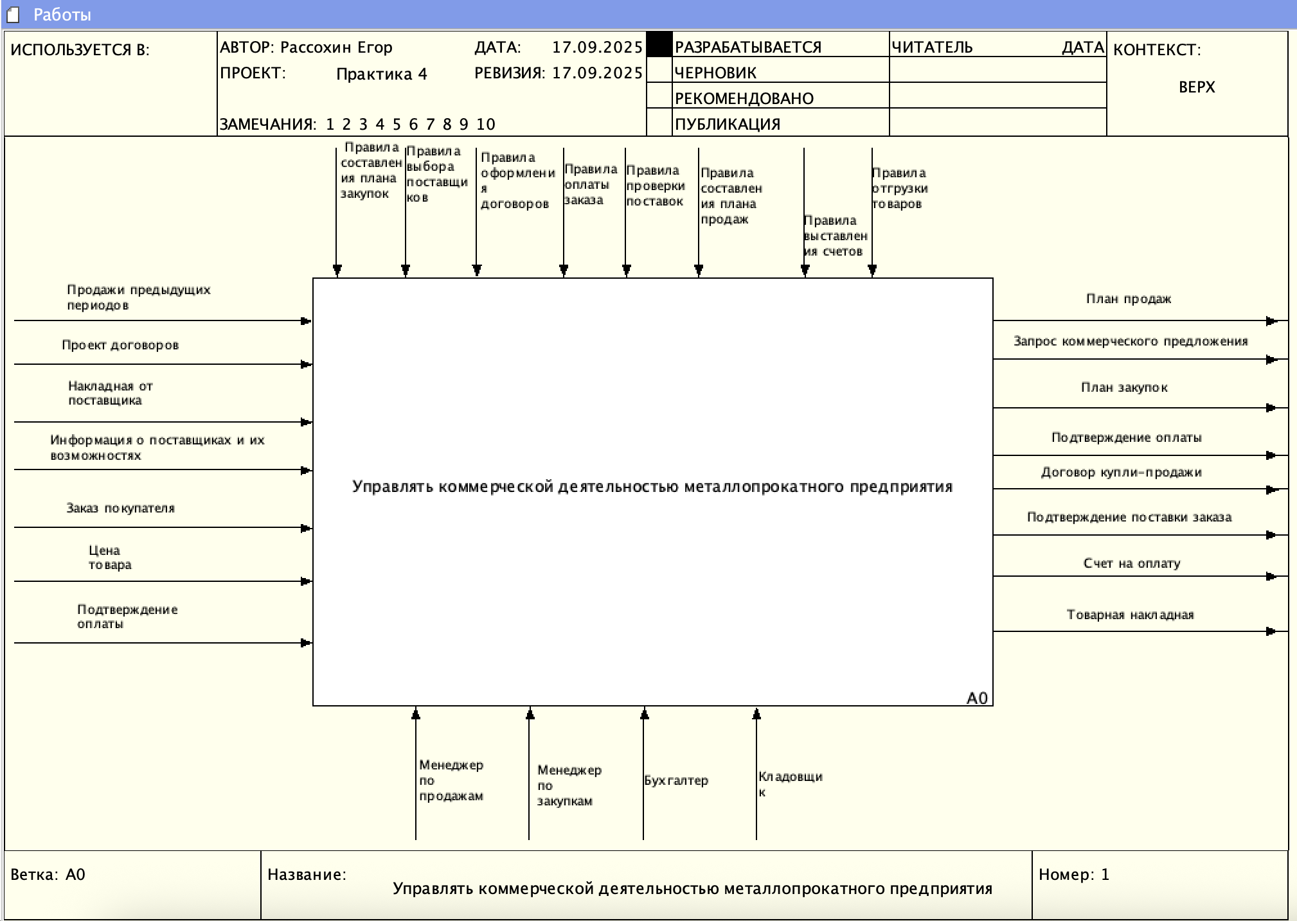
Рисунок 2 – Контекстная диаграмма

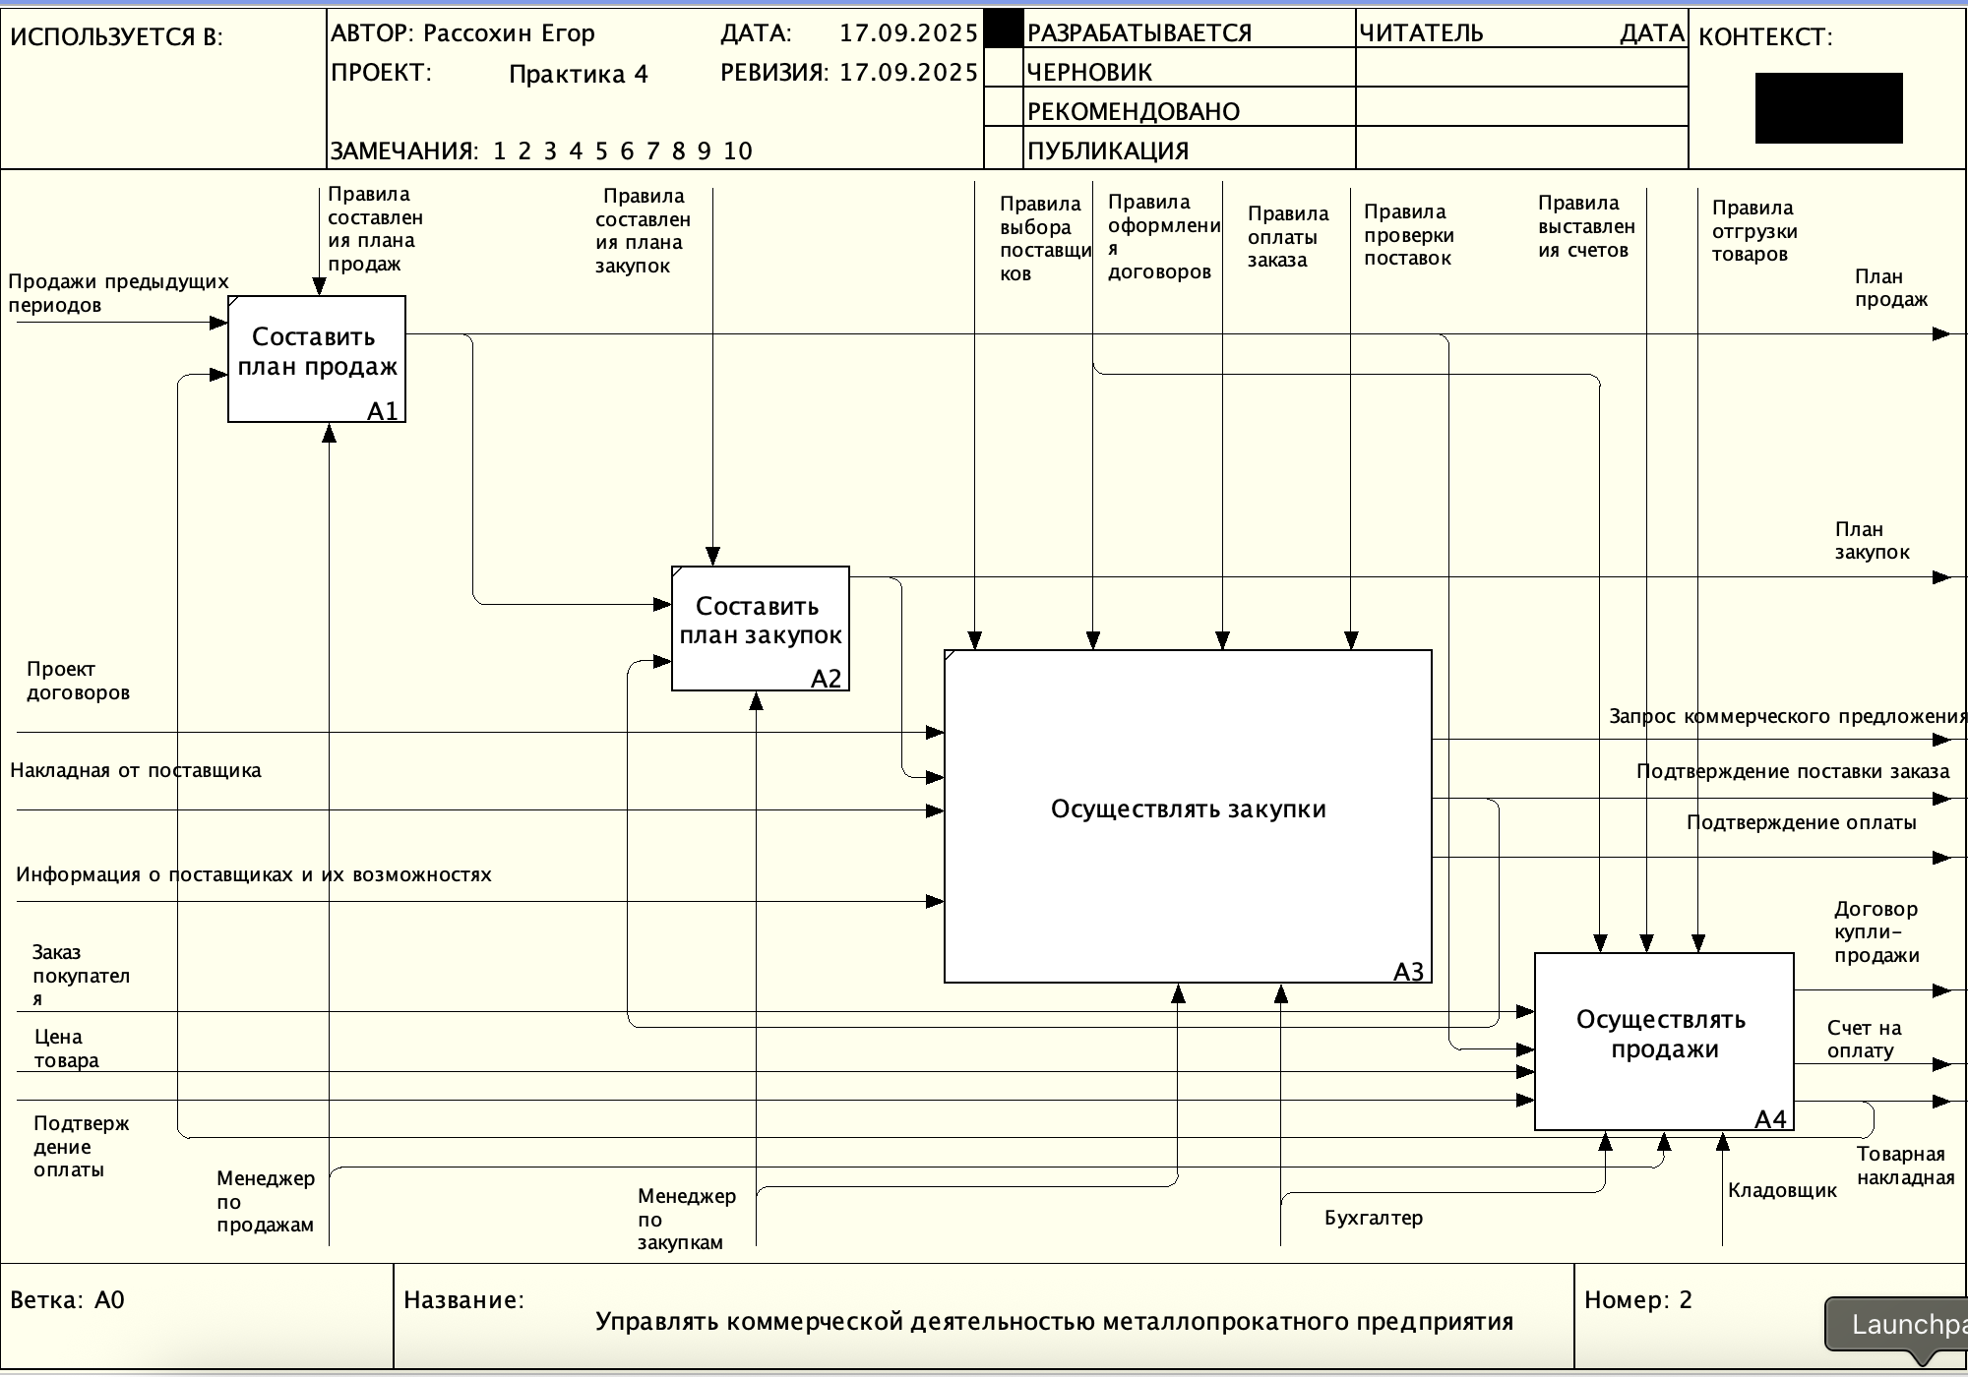
Рисунок 3 – Декомпозиция контекстной диаграммы
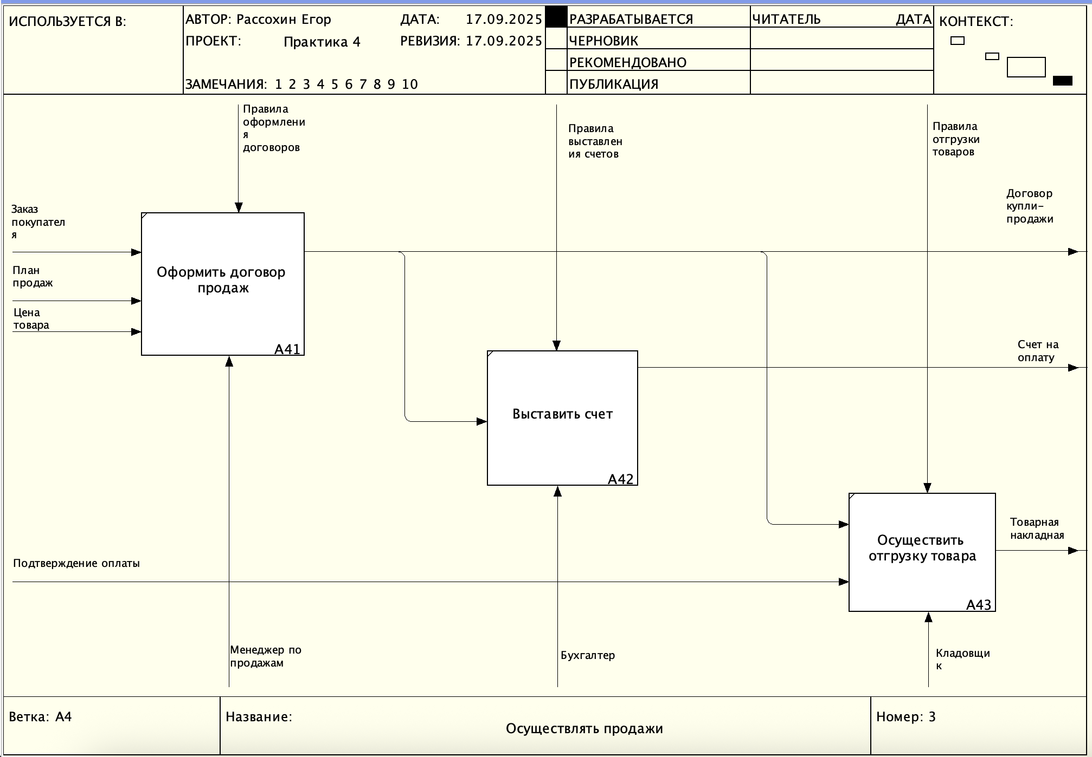
Рисунок 4 – Декомпозиция процесса «Осуществлять продажи»

На Таблице 1 представлены все элементы диаграммы.

Таблица 1 – Элементы нотации IDEF0
Наименование диаграммы/код | Элемент нотации IDEF0
Наименование диаграммы/код | Вход | Выход | Механизм | Управление
Управлять коммерческой деятельность металлопрокатного предприятия/А0 | Продажа предыдущих периодов  I1  Проект договора  I2  Накладная от поставщика  I3  Информация о поставщиках и их возможностях  I4  Заявка покупателя  I5  Цена товара  I6  Подтверждение оплаты  I7 | План продаж  O1  Запрос коммерческого предложения  O2  План закупок  O3  Подтверждение оплаты  O4  Договор купли-продажи  O5  Подтверждение поставки заказа  O6  Счет на оплату  O7  Товарная накладная  O8 | Менеджер по закупкам  M1  Менеджер по продажам  M2  Бухгалтер  M3  Кладовщик  M4 | Правила составления плана закупок  C1  Правила выбора поставщиков  C2  Правила оформления договоров  C3  Правила оплаты заказов  C4  Правила проверки поставок  C5  Правила составления плана продаж  C6  Правила выставления счета  C7  Правила отгрузки товара  C8
Составить план продаж/А1 | Продажа предыдущих периодов  I1  Товарная накладная  I8 | План продаж  O1 | Менеджер по продажам  M2 | Правила составления плана продаж  C6
Составить план закупок/А2 | План продаж  I9  Подтверждение поставки заказа  I10 | План закупок  O3 | Менеджер по закупкам  M1 | Правила составления плана закупок  C1

Продолжение таблицы 1 – Элементы нотации IDEF0
Осуществлять закупки/А3 | План закупок  I11  Проект договора  I2  Накладная от поставщика  I3  Информация о поставщиках и их возможностях  I4 | Запрос коммерческого предложения  O2  Подтверждение оплаты  O4  Подтверждение поставки заказа  O6 | Менеджер по закупкам  M1  Бухгалтер  M3 | Правила выбора поставщиков  C2  Правила оформления договоров  C3  Правила оплаты заказов  C4  Правила проверки поставок  C5
Осуществлять продажи/А3 | План продаж  I9  Заявка покупателя  I5  Цена товара  I6  Подтверждение оплаты  I7 | Договор купли-продажи  O5  Счет на оплату  O7  Товарная накладная  O8 | Менеджер по продажам  M2  Бухгалтер  M3  Кладовщик  M4 | Правила оформления договоров  C3  Правила выставления счета  C7  Правила отгрузки товара  C8

На Таблице 2 представлены типы связей.
Таблица 2 – Типы связей
Наименование диаграммы/код | Наименование потока | Тип связи
А1 ---> А2 | План продаж | Выход-вход
А2 ---> А3 | План закупок | Выход-вход
А3 ---> А2 | Подтверждение поставки заказа | Обратная связь по входу
А1 ---> А4 | План продаж | Выход-вход
А41 ---> А42 | Договор купли-продажи | Выход-вход
А41 ---> А43 | Договор купли-продажи | Выход-вход

На Таблице 3 представлены типы объектов.
Таблица 3 – Типы объектов
Элемент нотации IDEF0 | Наименование преобразуемого объекта | Тип (информационный материал)
Вход | Продажа предыдущих периодов | информационный
Вход | Проект договора | информационный
Вход | Накладная от поставщика | информационный
Вход | Информация о поставщиках и их возможностях | информационный
Вход | Заявка покупателя | информационный
Вход | Цена товара | информационный
Продолжение таблицы 3 – Типы объектов
Вход | Подтверждение оплаты | информационный
Выход | План продаж | информационный
Выход | Запрос коммерческого предложения | информационный
Выход | План закупок | информационный
Выход | Подтверждение оплаты | информационный
Выход | Договор купли-продажи | информационный
Выход | Подтверждение поставки заказа | информационный
Выход | Счет на оплату | информационный
Выход | Товарная накладная | информационный
Внутренний поток | План продаж | информационный
Внутренний поток | План закупок | информационный
Внутренний поток | План продаж | информационный
Внутренний поток | Договор купли-продажи | информационный
Внутренний поток | Договор купли-продажи | информационный

Результат работы:
Построенные и сохраненные в файле текстового формата дерево узлов процесса, структурно-функциональная диаграмма бизнес-процесса, таблицы, представленные преподавателю в конце практического занятия (форма отчета размещена в СДО).
Список использованных источников и литературы:
1. Моделирование бизнес-процессов [Электронный ресурс]: учебное пособие / Ю. В. Кириллина, И. А. Семичастнов. — М.: РТУ МИРЭА, 2022.
2. Кириллина Ю. В., Черняускас В. В., Леонов Д. А., Лентяева Т. В. Моделирование бизнес-процессов [Электронный ресурс]:рабочая тетрадь. — М.: РТУ МИРЭА, 2023.
3. Моделирование бизнес-процессов: учебник и практикум для академического бакалавриата / О.И. Долганова, Е.В. Виноградова, А.М. Лобанова; под ред. О.И. Долгановой — М.: Издательство Юрайт, 2020 — 289 с. — Серия: Бакалавр. Академический курс

